@author 刘炫宇

在QuickXDev中有两个功能非常有用
1、Run with player 运行
2、Goto Definition跳转到定义
因为QuickXDev是跟官网最新版本更新的，因此quick-cocos2d-x-2.2.6-release版本匹配的软件已经不存在……，虽然能用，但是以上两个功能是不行的。
好吧，修改下地址就好了！

一、Run with player 配置

Sublime 中 QuickXDev 目录下quickx.py文件修改为

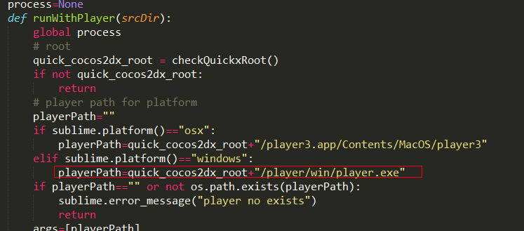

原因是 2.2.6版本结构与最新的是不同的
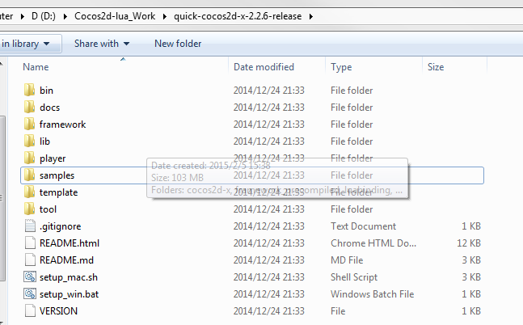

这样就可以了

二、Goto Definition 配置

还是以上的问题，最新的引擎架构是没有quick文件夹的
最暴力的方法就是把 2.2.6版本的引擎架构调整下，创建一个quick文件夹，把framework扔进去！OK，有更好的方法请告诉我！！
